CURSO INCIACIÓN A CADWORK – 3 DÍAS
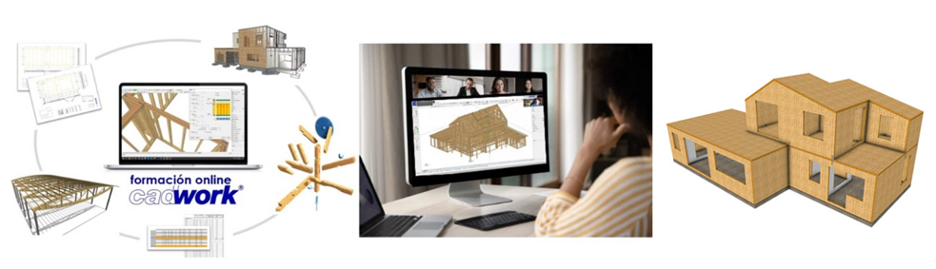
Descripción:
Dominio de los conceptos básicos de software CAD/CAM 2D y 3D específicos para la construcción en madera.

Perfil del alumnado:
Carpintero, ingeniero, arquitecto, profesor, o simplemente está interesado en probar el software de referencia para la construcción de madera, este curso le abrirá nuevas perspectivas de trabajo ya que saldrá modelando sus proyectos con el software cadwork.
Requisitos previos:
No es necesario tener conocimientos previos de cadwork.
Se recomienda conocimientos básicos de Windows.
Fecha y duración del curso:
Primer curso online: los días 08, 09 y 10 de marzo,
Segundo curso online: los días 15, 16 y 17 de marzo.
Iniciaremos la formación a las 17:00 y finalizará a las 20:00.
Organizado por jornadas de 3 horas con un máximo de 5 participantes.
Cada participante deberá tener un PC con el software cadwork instalado.
• El alumno podrá beneficiarse de una versión gratuita del software durante 2 meses, y tendrá la posibilidad de utilizar el Servicio de Soporte de Asistencia Técnica de Cadwork
Contenidos:
Día 1:
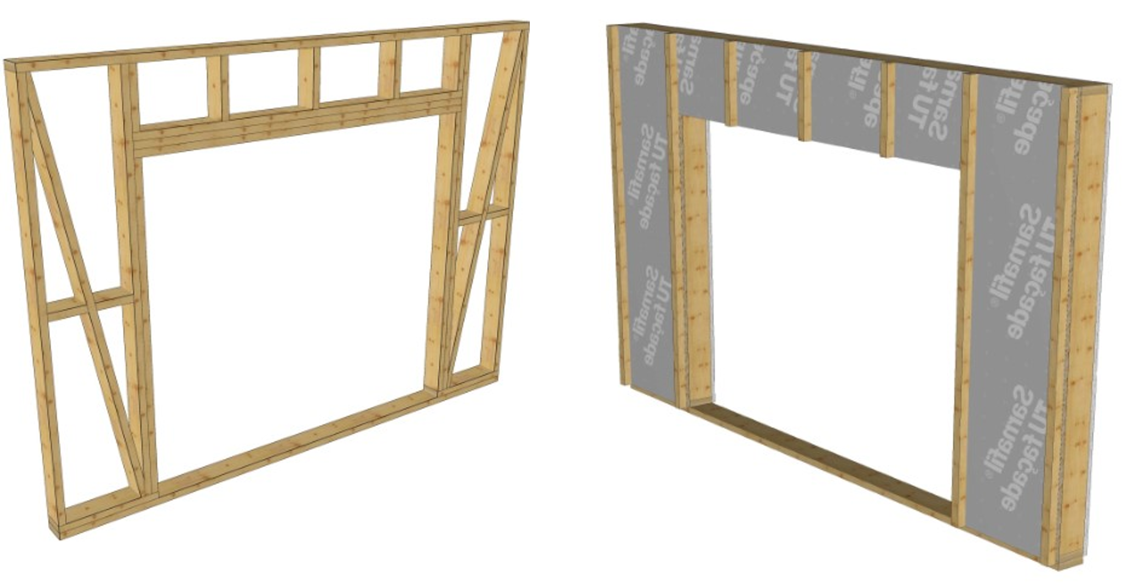
• Descubrimiento de la interfaz de cadwork (ventana de inicio, estructura de menús, gestión de archivos, etc.)
• Explicaciones de la metodología de trabajo con CAD 3D
• Modelado de una estructura de madera, para conocer las funciones básicas del software.

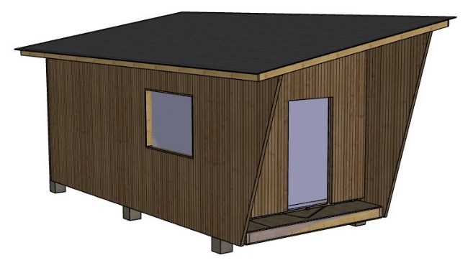
Día 2:
• Aprendizaje de 2D y 3D para diseño y fabricación.
• Creación de un pequeño edificio en 3D en forma de ejercicio completo que incluye todas las etapas y posibilidades de construcción (cimentación, muros, estructura de cubierta, huecos de puertas ventanas, estructura de entramado, etc.)
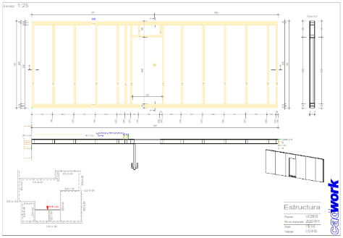
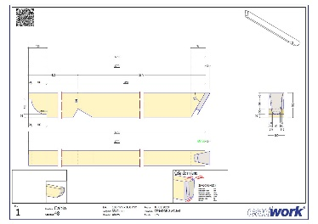
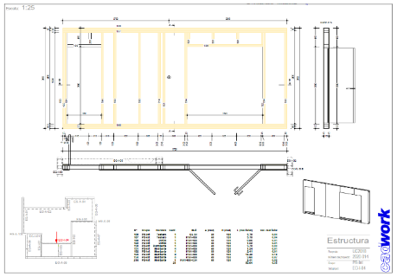
Día 3:
• Exportaciones de listas (listas de pedidos, producción y optimización)
• Exportaciones de planos en 2D con acotaciones, detalles técnicos. (planos de montaje, fabricación, producción)
• Presentación del proyecto para mostrar a un cliente (planos, renderizado realista, animación virtual Visor Viewer en HTML, etc.)
